Sequência didática 2

Unidade temática
Arte e natureza

Objetivos
- Levantar os conhecimentos prévios dos estudantes sobre cores primárias e secundárias.
- Realizar pintura utilizando cores primárias e secundárias.

Habilidade da BNCC – 3ª versão
- (EF15AR02) Explorar e reconhecer elementos constitutivos das artes visuais (ponto, linha, forma, cor, espaço, movimento etc.).
- (EF15AR04) Experimentar diferentes formas de expressão artística (desenho, pintura, colagem, quadrinhos, dobradura, escultura, modelagem, instalação, vídeo, fotografia etc.), fazendo uso sustentável de materiais, instrumentos, recursos e técnicas convencionais e não convencionais.

Gestão de sala de aula
Estudantes organizados em fileiras, de modo convencional.

Número de aulas estimado
3 aulas de 50 minutos cada uma.

AULAS 1 E 2

Conteúdo específico
Conversa sobre as cores do círculo cromático, enfatizando as cores primárias e as secundárias.

Recursos didáticos
- Imagem de círculo cromático.
- Folhas de papel sulfite brancas.
- Tinta guache nas cores vermelha, azul e amarela.
- Pincéis e copos plásticos com um pouco de água.
- Papel absorvente para limpeza dos pincéis.
- Régua.
- Lápis grafite.

Encaminhamento
- Apresente aos estudantes um círculo cromático. Sugerimos que use a imagem a seguir.

Círculo cromático

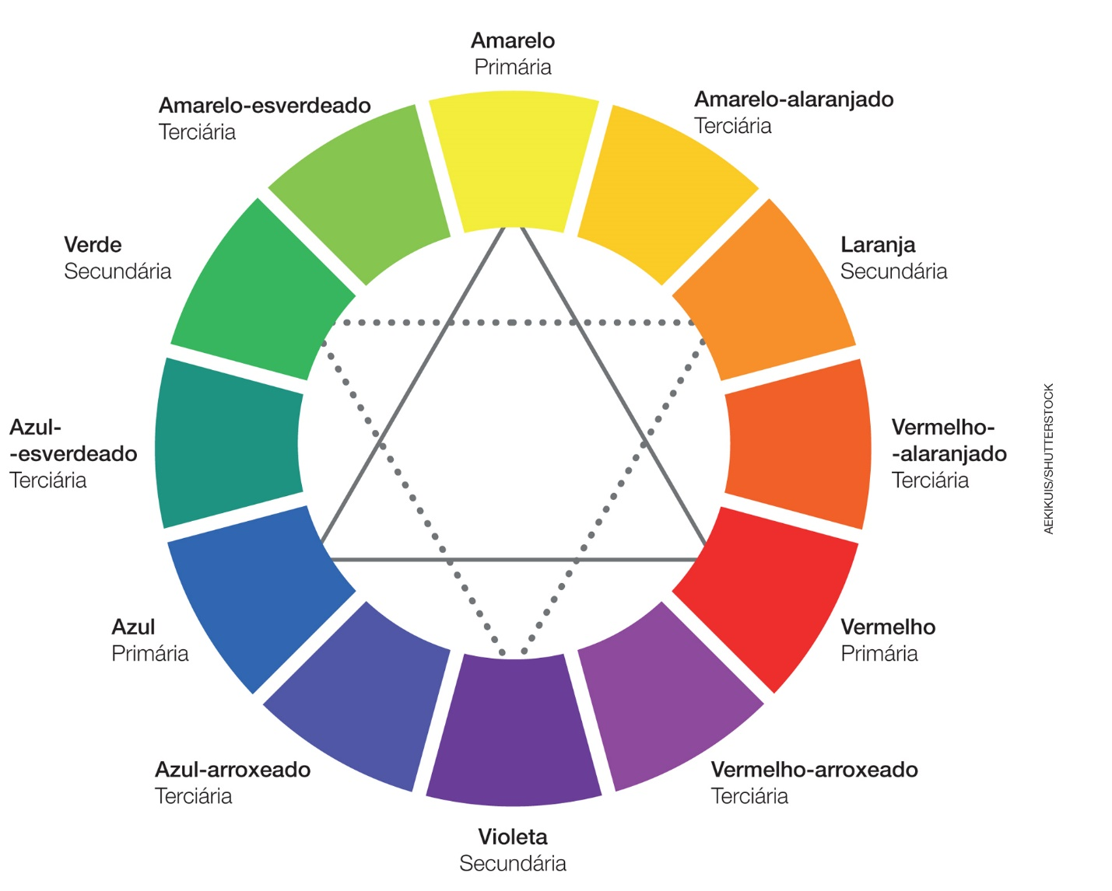

No círculo cromático, cada cor secundária está entre as duas cores primárias usadas em sua composição. Dentro do círculo, os fios sólidos indicam as cores primárias, e os fios pontilhados apontam as cores secundárias.

- Peça que identifiquem no círculo as cores primárias. Auxilie-os, caso necessário. Pergunte-lhes por que essas três cores – a azul, a amarela e a vermelha – são consideradas primárias. Deixe que se expressem livremente. Caso não saibam a resposta, explique-lhes que as cores primárias são aquelas que não necessitam de outras cores para existir nem podem ser criadas pela mistura de outras cores. Essas cores são obtidas de alguns elementos da natureza.

- Em seguida, peça que identifiquem no círculo cromático as cores secundárias. Pergunte-lhes por que o verde, o laranja e o violeta são considerados cores secundárias. Caso não saibam a resposta, explique-lhes que são assim chamados por resultarem da mistura de duas cores primárias. Sugerimos que apresente a imagem a seguir aos estudantes, para que visualizem as misturas de cores primárias e as resultantes secundárias que se originam delas.

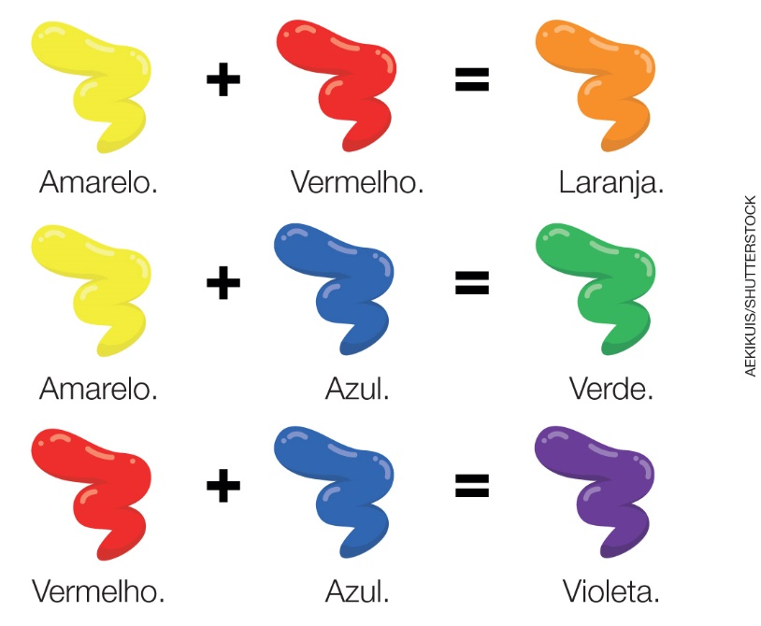

- Explique-lhes que vão testar se a mistura de cores primárias, duas a duas, origina mesmo as cores indicadas na imagem.
- Distribua os materiais para os alunos. Oriente-os a usar a régua e o lápis para dividir a folha de papel sulfite em três partes iguais.
- Em seguida, peça que coloquem no meio de cada divisão da folha de papel sulfite um pouco de uma das três cores primárias. Diga-lhes que lavem o pincel na água e sequem no papel absorvente sempre que mudarem de cor. Oriente-os a efetuar o seguinte procedimento: na parte da folha onde está a cor amarela, devem acrescentar um pouco de azul e misturar; onde está a cor vermelha, devem pôr um pouco da cor amarela e mexer; e, na parte com a cor azul, devem acrescentar um pouco de vermelho e misturar. Por fim, pergunte a eles se o experimento resultou nas mesmas cores indicadas na tabela que apresentou para eles, acima.
- Mostre aos estudantes, no círculo cromático, as demais cores. Explique-lhes que elas são chamadas de terciárias e resultam da mistura de uma cor primária com uma cor secundária.

AULA 3

Conteúdo específico
Realizar uma pintura utilizando cores primárias e secundárias.

Recursos didáticos
- Tinta guache nas cores amarela, vermelha e azul.
- Folhas de papel sulfite ou pequenas telas imprimadas.
- Pincéis, copos com água e papel absorvente para a limpeza dos pincéis.
- Três copinhos plásticos de café para cada aluno. Cada copinho com um pouco de tinta guache já diluída em água.
- Lápis grafite.
- Reprodução da obra criada pelo pintor holandês Vincent van Gogh.

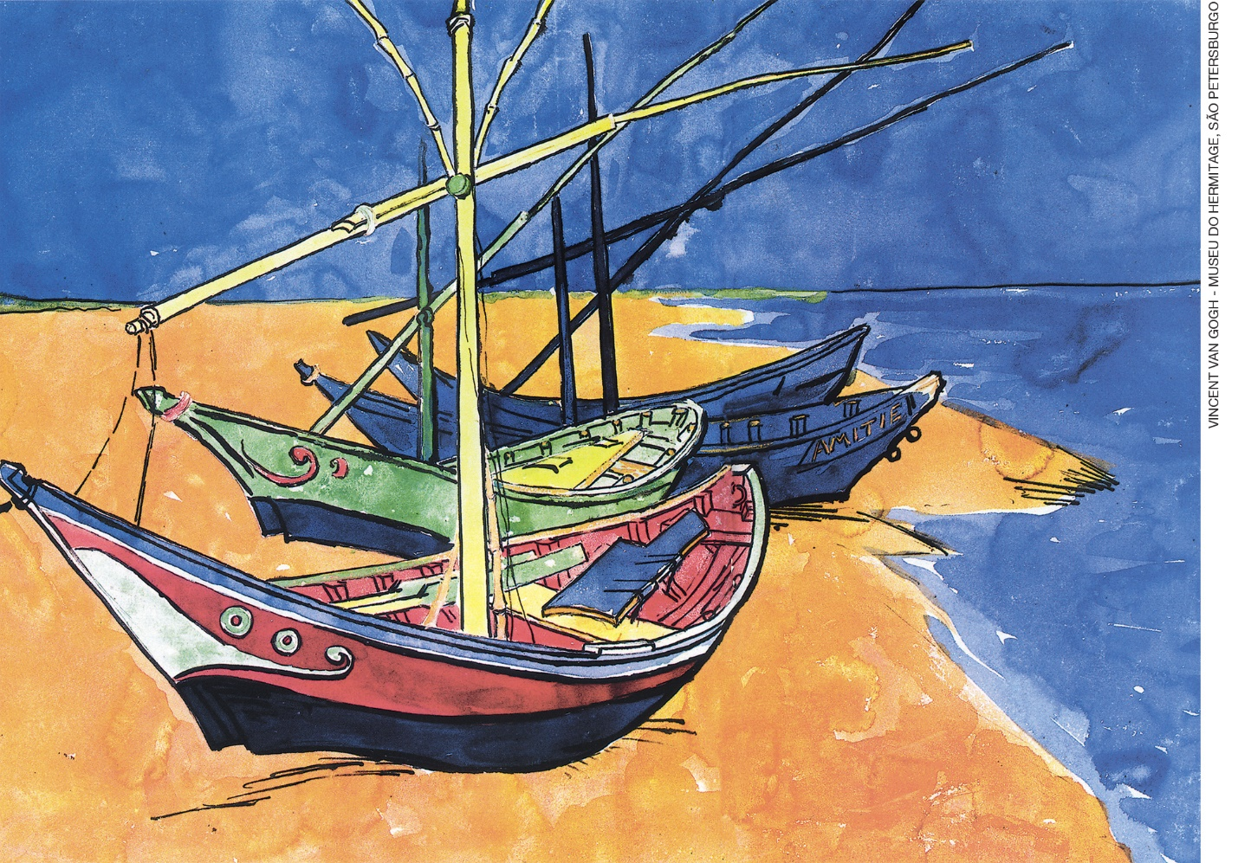
Vincent van Gogh. Barcos de pesca na praia de Saintes-Maries, 1888.
Aquarela e nanquim sobre papel, 40,4 x 55,5 cm. Museu Hermitage, São Petersburgo, Rússia.

Encaminhamento
- Pergunte aos estudantes que cores predominam na obra de Van Gogh. Espera-se que concluam que predominam tons de azul e de laranja.
- Pergunte-lhes quais são as cores secundárias. Espera-se que respondam que as cores secundárias são laranja, verde e violeta.
- Em seguida, distribua os materiais e instrua-os a pintar algo da escolha deles, mas usando cores primárias e secundárias.
- Peça que assinem suas obras e, depois que elas secarem, organize uma roda de conversa e discuta o processo de obtenção das cores secundárias, das tonalidades, a construção da pintura etc. Deixe que expressem livremente suas impressões e percepções sobre a atividade.
- As obras podem ser afixadas na sala ou em um local apropriado da escola.

Atividades complementares
- Mostre novamente o círculo cromático aos estudantes. Pergunte-lhes o que são cores complementares. Explique-lhes que as cores complementares são aquelas que estabelecem uma harmonia por contraste. São as cores que estão diretamente opostas no círculo cromático. Peça que apontem as duplas de cores complementares no círculo. Caso não consigam identificá-las, mostre-lhes no círculo cada par de cores complementares.
- Solicite que escolham duas cores complementares e, utilizando tinta guache, criem uma pintura. Outra sugestão é trabalhar com as cores complementares puras e com suas diferentes gradações de tonalidade. Essas tonalidades podem ser obtidas misturando tinta branca em diferentes proporções.

Aferição e formas de acompanhamento dos objetivos de aprendizagem

Legenda
Texto em preto | Objetivo de aprendizagem.
Texto em azul | Forma de acompanhar o desenvolvimento das aprendizagens.

 | Sim | Não | Parcialmente
1. Os estudantes conhecem as cores primárias e secundárias?
Proponha aos estudantes a produção de uma pintura utilizando apenas as cores primárias.
Em seguida, proponha a produção de uma segunda pintura, dessa vez utilizando apenas as cores secundárias.
2. Os estudantes são capazes de criar uma pintura utilizando cores primárias e secundárias?
Peça aos estudantes que criem uma tabela identificando as cores primárias e as secundárias, utilizando o mesmo procedimento mostrado anteriormente por você. Essa tabela pode servir de guia para as atividades em que forem empregar essas cores.

Sugestões para acompanhar o desenvolvimento dos estudantes

- Solicite aos estudantes que escolham uma tinta de cor primária, secundária ou terciária. Oriente-os a desenhar sete círculos em sequência, de 3 cm de diâmetro cada um, em uma folha de papel canson tamanho A4. Diga-lhes para produzir diferentes tonalidades da cor escolhida, utilizando misturando-a com as tintas preta e branca. O círculo do meio deve ser pintado com tinta da cor pura. Os três círculos da esquerda devem ser pintados com as misturas de tinta da cor escolhida com preto e os da direita com as misturas com branco. Ao final, os estudantes obterão uma escala cromática que vai de um tom bem escuro a um tom bem claro. Essa atividade favorece a habilidade EF15AR02.
- Solicite aos estudantes que observem seus lápis de cor e separem diferentes tonalidades de uma mesma cor. Proponha a criação de uma composição geométrica abstrata utilizando as diferentes tonalidades da cor escolhida. Oriente os estudantes a utilizar instrumentos de desenho para realizar a composição, como régua, esquadro e bolômetro. Essa atividade favorece as habilidades EF15AR02 e EF15AR04.

Quadro de habilidades essenciais
Considerando as habilidades da BNCC – 3ª versão empregadas neste bimestre, a que consideramos essencial para que os estudantes possam dar continuidade aos estudos é:

- (EF15AR02) Explorar e reconhecer elementos constitutivos das artes visuais (ponto, linha, forma, cor, espaço, movimento etc.).

Ficha para autoavaliação
Marque X na carinha que retrata melhor o que você sente ao responder a cada questão.
 | Sim | Mais ou menos | Não
Reconheço, no círculo cromático, as cores primárias e secundárias?
Sou capaz de produzir cores secundárias misturando as tintas de cores primárias?
Identifico diferentes tonalidades de uma mesma cor?
Sou organizado ao trabalhar com tinta guache?
Nas questões em que você respondeu Não, o que acredita que precisa fazer para melhorar?
____________________________________________________________________________________
____________________________________________________________________________________
____________________________________________________________________________________
____________________________________________________________________________________
____________________________________________________________________________________
____________________________________________________________________________________
____________________________________________________________________________________
____________________________________________________________________________________
____________________________________________________________________________________
____________________________________________________________________________________
____________________________________________________________________________________
____________________________________________________________________________________
____________________________________________________________________________________
____________________________________________________________________________________

